แบบสมัครขอรับทุนมหาวิทยาลัยเชียงใหม่

ติดรูปถ่าย
1.5 นิ้ว
เพื่อไปศึกษาต่อระดับปริญญาโทและเอก หรือปริญญาโท-เอก
ณ ต่างประเทศ ในโครงการอาจารย์ช้างเผือก
ประจำปี
--------------------------------

1. รายละเอียดเกี่ยวกับผู้สมัครรับทุน
ชื่อและสกุล (ไทย)
(อังกฤษ)
วัน/เดือน/ปีเกิด วันที่ เดือน พ.ศ
อายุ ปี เดือน
สำเร็จการศึกษา :
ระดับปริญญาตรี จากสถาบัน
สาขาวิชา ได้คะแนนเฉลี่ยสะสมตลอดหลักสูตร
ระดับปริญญาโท จากสถาบัน
สาขาวิชา ได้คะแนนเฉลี่ยสะสมตลอดหลักสูตร
หมายเลขโทรศัพท์ (มือถือ) (ที่ทำงาน)
E-mail :
2. สังกัดของผู้สมัครรับทุน
ภาควิชา/สาขาวิชา คณะ
ปฏิบัติงานในตำแหน่ง ตำแหน่งเลขที่
เริ่มปฏิบัติงาน วันที่ เดือน พ.ศ ระยะเวลาที่ปฏิบัติงาน ปี เดือน
3. สาขาวิชาที่จะไปศึกษาต่อ
ระดับปริญญาโท (ไทย)
(อังกฤษ)
ณ มหาวิทยาลัย ประเทศ
ระยะเวลาหลักสูตร ปี เดือน เข้าศึกษาในวันที่/เดือน/ปี
ได้รับหนังสือตอบรับอย่างเป็นทางการจาก
ระดับปริญญาเอก (ไทย)
(อังกฤษ)
ณ มหาวิทยาลัย ประเทศ
ระยะเวลาหลักสูตร ปี เดือน เข้าศึกษาในวันที่/เดือน/ปี
ได้รับหนังสือตอบรับอย่างเป็นทางการจาก

การตอบรับให้เข้าศึกษาระดับปริญญาโทและเอก หรือปริญญาโท-เอก แบบ
◻ ไม่มีเงื่อนไข
◻ มีเงื่อนไข (ระบุ) ดังนี้
4. ได้รับการอนุมัติอัตรารองรับ ตำแหน่งเลขที่
5. ผลการทดสอบภาษา (แนบหลักฐาน)
◻ ผลสอบ TOEFL ได้ทำการทดสอบครั้งสุดท้ายเมื่อวันที่ คะแนน
เกณฑ์ของมหาวิทยาลัยที่เข้าศึกษากำหนดคือ
◻ ผลสอบ IELTS ได้ทำการทดสอบครั้งสุดท้ายเมื่อวันที่ คะแนน
เกณฑ์ของมหาวิทยาลัยที่เข้าศึกษากำหนดคือ
◻ อื่น ๆ (ระบุพร้อมทั้งแนบหลักฐาน)
6. เหตุผลที่สมัครไปศึกษา ณ มหาวิทยาลัย/สถาบัน นี้

7. แผนการศึกษา และแผนการทำงานหลังจากสำเร็จการศึกษา

8. งานที่ได้รับมอบหมาย

9. คำชี้แจงของคณบดี ประกอบไปด้วย
9.1 เหตุใดจึงสนับสนุนให้ผู้สมัครสมัครรับทุนนี้
9.2 การยืนยันการสนับสนุนการให้ทุนในส่วนของคณะ/วิทยาลัย
9.3 พร้อมทั้งชี้แจงแผนการพัฒนาบุคลากรของคณะ/วิทยาลัย
10. ข้าพเจ้าได้แนบเอกสารต่างๆ มาด้วย คือ (กรุณาเรียงเอกสารตามลำดับ)
10.1 เกณฑ์ตารางงบประมาณค่าใช้จ่ายนักเรียนทุนรัฐบาลที่ไปศึกษาต่อ ณ ต่างประเทศ สำนักงาน ก.พ.
10.2 แบบฟอร์มประมาณการค่าใช้จ่ายของผู้สมัครขอรับทุนการศึกษา
10.3 คำชี้แจงของคณบดี
10.4 ใบสมัครพร้อมติดรูปถ่าย ขนาด 1.5 นิ้ว
10.5 ใบแสดงผลการศึกษาระดับปริญญาตรี และหรือปริญญาโท
10.6 หนังสือตอบรับเข้าศึกษาอย่างเป็นทางการระดับปริญญาโทและเอก หรือปริญญาโท-เอก
10.7 หลักฐานการยกเว้นค่าธรรมเนียมการศึกษา (ถ้ามี)
10.8 รายละเอียดของหลักสูตร/สาขาวิชาที่จะเข้าศึกษา ที่ระบุรายละเอียดเกี่ยวกับระยะเวลาของหลักสูตร
10.9 รายละเอียดเกี่ยวกับค่าธรรมเนียมการศึกษา/ค่าเล่าเรียนของหลักสูตรที่ไปศึกษาต่อ
10.10 รายละเอียดเกี่ยวกับอันดับมหาวิทยาลัยและการรับรองคุณวุฒิมหาวิทยาลัยโดย สำนักงาน ก.พ.
10.11 ใบแสดงผลการทดสอบภาษาต่างประเทศที่ผ่านเกณฑ์ตามที่กำหนดของมหาวิทยาลัยที่ไปศึกษา (หากไม่ผ่านเกณฑ์ตามที่กำหนดดังกล่าว คณะกรรมการพิจารณาทุนการศึกษามหาวิทยาลัยเชียงใหม่ฯ จะไม่รับพิจารณา)
10.12 ใบรับรองแพทย์ (ที่ออกโดยโรงพยาบาลในสังกัดรัฐ)
10.13 ผลการทดสอบทางด้านจิตเวช
11. ให้ผู้สมัครรับทุนจัดส่งเอกสารใบสมัครรับทุนผ่านส่วนงาน มายังกองบริหารงานบุคคล สำนักงานมหาวิทยาลัย เป็นเอกสารต้นฉบับจำนวน 1 ชุด และให้ผู้สมัครรับทุนอัพโหลดไฟล์เอกสารอิเล็กทรอนิกส์ (PDF) ในเว็บไซต์กองบริหารงานบุคคล https://hr.oop.cmu.ac.th/ (หรือตาม Link และ QR code ที่ระบุไว้ดังต่อไปนี้) จึงจะถือว่าการสมัครสมบูรณ์

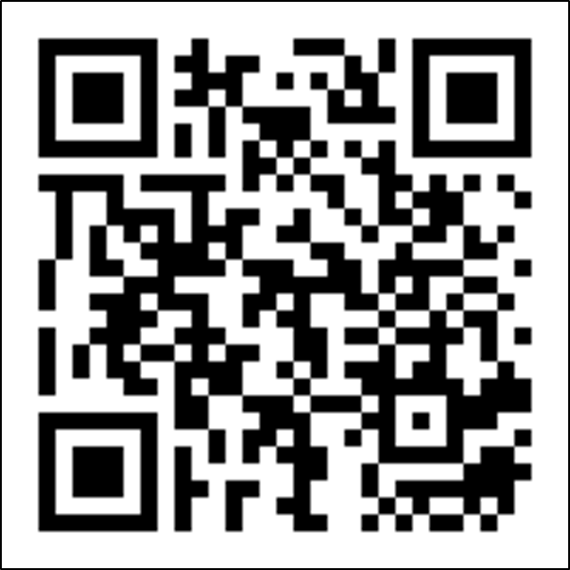

https://forms.gle/3CVkXmyjDLUPPgA88

12. ข้าพเจ้าขอรับรองว่า (กรุณาทำเครื่องหมาย ✓)
◻ ข้อความดังกล่าวข้างต้นเป็นความจริงทุกประการ
◻ ข้าพเจ้าสมัครรับทุนนี้เพียงแหล่งเดียวในวันสมัครรับทุน
◻ ข้าพเจ้ามีคุณสมบัติครบถ้วนตามที่ระบุไว้ในประกาศมหาวิทยาลัยเชียงใหม่ เรื่อง ทุนการศึกษาต่อระดับปริญญาโทและเอก หรือปริญญาโท-เอก ณ ต่างประเทศ ในโครงการอาจารย์ช้างเผือก ลงวันที่ 28 ตุลาคม 2563 ทุกประการ
◻ ข้าพเจ้าจะปฏิบัติตามเงื่อนไขการรับ ทุนการศึกษาต่อระดับปริญญาโทและเอก หรือปริญญาโท-เอก
ณ ต่างประเทศ ในโครงการอาจารย์ช้างเผือก ลงวันที่ 28 ตุลาคม 2563 ทุกประการ
ลงชื่อ ผู้สมัครขอรับทุน
( )
วันที่ เดือน พ.ศ.
13. ความเห็นของหัวหน้าภาควิชา/สาขาวิชา

ลงชื่อ
( )
ตำแหน่ง
วันที่ เดือน พ.ศ.

14. ความเห็นของคณบดี

ลงชื่อ
( )
ตำแหน่ง
วันที่ เดือน พ.ศ.
รายการตรวจสอบเอกสารประกอบการสมัครขอรับทุนการศึกษาต่อระดับปริญญาโทและเอก หรือปริญญาโท-เอก ณ ต่างประเทศ ในโครงการอาจารย์ช้างเผือก
------------------
(กรุณาทำเครื่องหมาย ✓)
ลำดับ | รายการเอกสาร | มี | ไม่มี
1 | เกณฑ์ตารางงบประมาณค่าใช้จ่ายนักเรียนทุนรัฐบาลที่ไปศึกษาต่อ ณ ต่างประเทศ สำนักงาน ก.พ.
2 | แบบฟอร์มประมาณการค่าใช้จ่ายของผู้สมัครขอรับทุนการศึกษา
3 | คำชี้แจงของคณบดี
4 | ใบสมัครพร้อมติดรูปถ่าย ขนาด 1.5 นิ้ว
5 | ใบแสดงผลการศึกษาระดับปริญญาตรี และหรือปริญญาโท
6 | หนังสือตอบรับเข้าศึกษาอย่างเป็นทางการระดับปริญญาโทและเอก หรือปริญญาโท-เอก
7 | หลักฐานการยกเว้นค่าธรรมเนียมการศึกษา (ถ้ามี)
8 | รายละเอียดของหลักสูตร/สาขาวิชาที่จะเข้าศึกษา ที่ระบุรายละเอียดเกี่ยวกับระยะเวลาของหลักสูตร
9 | รายละเอียดเกี่ยวกับค่าธรรมเนียมการศึกษา/ค่าเล่าเรียนของหลักสูตรที่ไปศึกษาต่อ
10 | รายละเอียดเกี่ยวกับอันดับมหาวิทยาลัยและการรับรองคุณวุฒิมหาวิทยาลัยโดย สำนักงาน ก.พ.
11 | ใบแสดงผลการทดสอบภาษาต่างประเทศที่ผ่านเกณฑ์ตามที่กำหนดของมหาวิทยาลัยที่ไปศึกษา (หากไม่ผ่านเกณฑ์ตามที่กำหนดดังกล่าว คณะกรรมการพิจารณาทุนการศึกษามหาวิทยาลัยเชียงใหม่ฯ จะไม่รับพิจารณา)
12 | ใบรับรองแพทย์ (ที่ออกโดยโรงพยาบาลในสังกัดรัฐ)
13 | ผลการทดสอบทางด้านจิตเวช
สรุป ◻ เอกสารหลักฐาน ครบ
◻ เอกสารหลักฐาน ไม่ครบ

หมายเหตุ 1. กรุณาเรียงเอกสารตามลำดับ
2. หากเอกสารหลักฐานไม่ครบ คณะกรรมการพิจารณาทุนการศึกษามหาวิทยาลัยเชียงใหม่ฯ
จะไมรับพิจารณา
ข้าพเจ้าขอรับรองว่าเอกสารหลักฐานต่างๆ ครบถ้วนตามรายการเอกสาร หากเอกสารหลักฐานไม่ครบ ข้าพเจ้ายินดีรับคืนเรื่องการสมัครขอรับทุนของข้าพเจ้า โดยส่งคืนให้ส่วนงานที่ข้าพเจ้าสังกัด
ลงชื่อ ผู้สมัครขอรับทุน
( )
วันที่ เดือน พ.ศ.

ข้าพเจ้า ขอรับรองว่าเอกสารหลักฐานต่างๆ ถูกต้องและครบถ้วน ตามรายการตรวจสอบเอกสาร

ลงชื่อ ผู้บังคับบัญชา
( )
ตำแหน่ง
วันที่ เดือน พ.ศ.

